Pressemitteilung
Start für verbindliche Container-Slotbuchung in Bremerhaven
EUROGATE CTB stellt Weichen für einheitliche Slotbuchung in den deutschen Seehäfen

Bremerhaven/Hamburg, 24.04.2023 – Zum 2. Mai 2023 führt das EUROGATE Container Terminal Bremerhaven (CTB) für die Lkw-Abfertigung an den Terminals CTB und MSC Gate eine verbindliche Vor- und Slotbuchung ein. Die Basis bildet die von DAKOSY betriebene IT-Plattform Truckgate, die in Hamburg bereits seit 2017 für die Containerabfertigung verpflichtend ist. EUROGATE CTB stellt damit die Weichen für einen einheitlichen Slotbuchungsprozess in den deutschen Seehäfen.
„Bei der Auswahl stand für uns die Nutzerfreundlichkeit und der eingespielte Prozess im Vordergrund. Mit unserer Anbindung an Truckgate gibt es ab sofort in den Seehäfen Hamburg und Bremerhaven einen durchgängigen Anmeldeprozess für die Trucker“, erklärt Marc Dieterich, Geschäftsführer EUROGATE CTB. Die Gesamthafenperspektive unterstreicht DAKOSY-Vorstand Ulrich Wrage: „Wir freuen uns, dass sich EUROGATE für das etablierte System Truckgate entschieden hat und damit einen Beitrag zu einem seehafenübergreifenden einheitlichen Prozess leistet. Homogene digitale Lösungen führen die Häfen zusammen.“
In der Pilotphase bereits ein Drittel der Lkw vorangemeldet
Der verbindlichen Slotbuchung vorausgegangen war eine achtwöchige offene Pilotphase. Während dieser konnten die Trucker ihre Containerabholungen und
-anlieferungen auf freiwilliger Basis voranmelden und Zeitfenster für die Abfertigung buchen. Über die zustimmende Resonanz war der verantwortliche Projektleiter bei EUROGATE CTB Jan Wienbeck positiv überrascht: „Die hohe Bekanntheit von Truckgate war in der Vertrautheit mit dem technischen Umgang und der damit einhergehenden Akzeptanz deutlich spürbar.“ Die Zahlen bestätigen dies. Am Ende der Pilotphase waren bereits etwa ein Drittel der knapp 1.000 täglich abgefertigten Lkw über Truckgate vorgeplant. Nach Schätzungen von Wienbeck nutzen etwa 85 Prozent der am CTB aktiven Lkw-Fahrer bereits das Slotbuchungsverfahren in Hamburg.
Durchlauf von unter 20 Minuten angestrebt
Mit der Einführung von Truckgate verbindet EUROGATE das Ziel, die landseitige Abfertigungsqualität weiter zu erhöhen. Das heißt konkret kürzere Abfertigungszeiten für die Trucker. Wienbeck präzisiert: „Die aktuellen Abfertigungszeiten, inklusive OCR Check und PreGate Phase, wollen wir durch Truckgate um mindestens 40 Prozent reduzieren und somit deutlich schneller werden. Unser Ziel im Zusammenhang mit weiteren Maßnahmen sehen wir bei 20 Minuten für einen Durchlauf.“ Die Slotbuchung schafft dafür mehr Transparenz über das zu erwartende Lkw-Aufkommen und eine bessere Planungsgrundlage für den Ressourceneinsatz am Terminal.

So funktioniert die Teilnahme an der Slotbuchung
Die Teilnahme an Truckgate fußt auf einem zweistufigen Prozess. Im ersten Schritt erfolgt die Transportvoranmeldung als Voraussetzung für die Slotbuchung. Anhand der Transportdaten wird verifiziert, ob die Anmeldedaten korrekt sind und der Container am Terminal abholbereit ist. Dies vermeidet im Vorfeld Leerfahrten oder Wartezeiten am Terminal, da Fehler vorab erkannt werden.

Die eigentliche Slotbuchung baut auf der Voranmeldung auf. In dieser vermerkt der Trucker den gewünschten Abhol- oder Anlieferzeitpunkt. Zeitgleich mit dem ausführbaren Status des Transportauftrags wird die Slotbuchung bestätigt. Pro Lkw-Anfahrt können bis zu sechs Container angemeldet werden. Gebucht werden kann bis zu drei Werktage im Voraus, wobei alle Slots im Nachgang getauscht, geändert und storniert werden dürfen. Auch das nachträgliche Zufügen weiterer Container ist möglich.
60 Minuten Zeitfenster plus 90 Minuten Karenzzeit
Das Zeitfenster für jeden Slot umfasst eine Stunde. Hinzu kommt eine Karenzzeit von zunächst 90 Minuten vor und 90 Minuten nach dem gebuchten Zeitfenster. Vor der Einfahrt werden künftig sieben Selbstabfertigungsterminals zur Verfügung stehen, an denen die Fahrer mit der vorgebuchten Truckgate-Referenz einchecken.
Das Slotbuchungsverfahren hat DAKOSY im Auftrag des EUROGATE Container Terminals Hamburg und der HHLA Hamburger Hafen und Logistik AG entwickelt. Zu den Teilnehmern zählen in Hamburg die Terminals EUROGATE CT Hamburg und Eurokombi, HHLA CT Altenwerder, CT Burchardkai und CT Tollerort, das Süd-West-Terminal, die Containerprüfanlage CPA, die Veterinärämter Altenwerder und Reiherdamm, die drei Container-Leerdepots HCS, CCIS und CMR sowie der EUROGATE CTB in Bremerhaven.
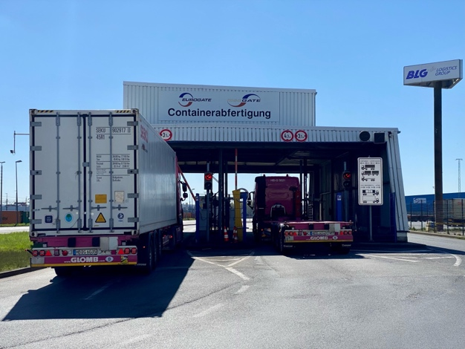

Bildunterschrift: Am Ende der Pilotphase waren bereits etwa ein Drittel der knapp 1.000 täglich abgefertigten Lkw über Truckgate vorgeplant. Foto: EUROGATE

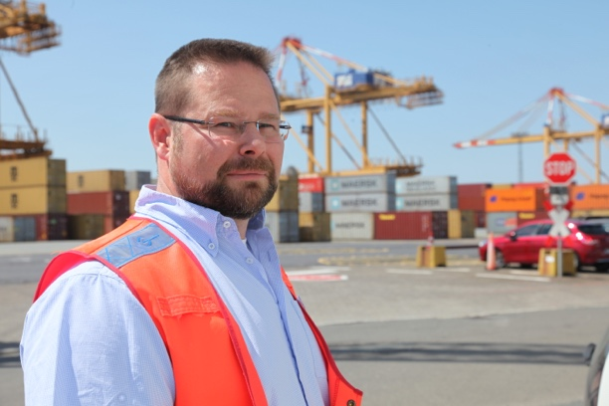

Jan Wienbeck, EUROGATE CTB: „Die aktuellen Abfertigungszeiten, inklusive OCR Check und PreGate Phase, wollen wir durch Truckgate um mindestens 40 Prozent reduzieren und somit deutlich schneller werden. Unser Ziel im Zusammenhang mit weiteren Maßnahmen sehen wir bei 20 Minuten pro Durchlauf.“ Fotonachweis: EUROGATE / Lothar Steckel
Über die DAKOSY Datenkommunikationssystem AG
Als eines der führenden Softwarehäuser für die Logistik bietet DAKOSY seit über 40 Jahren digitale Lösungen für die internationale Speditions- und Zollabwicklung sowie das Supply Chain Management an. Darüber hinaus betreibt DAKOSY das Port Community System (PCS) für den Hamburger Hafen und das Cargo Community System (FAIR@Link) für die Flughäfen Frankfurt und Hamburg. Alle in die Export- und Importprozesse involvierten Unternehmen und Behörden können durch die Nutzung der digitalen Plattformen ihre Transportprozesse schnell und automatisiert abwickeln.
Über EUROGATE
EUROGATE ist Europas führende, reederei-unabhängige Containerterminal-Gruppe. Das Unternehmen betreibt gemeinsam im Netzwerk mit dem italienischen Terminalbetreiber CONTSHIP Italia zwölf Containerterminals von der Nordsee bis zum Mittelmeer. Das Leistungsspektrum wird abgerundet durch intermodale Dienstleistungen und Services rund um die Box. EUROGATE wurde 1999 gegründet. 2022 schlug die Unternehmensgruppe europaweit rund 11,8 Millionen TEU um. Weitere Informationen unter www.eurogate.eu.

Ansprechpartnerin DAKOSY
Katrin Woywod, Pressesprecherin DAKOSY AG
Telefon: +49 (40) 37003320
E-Mail: woywod@dakosy.de

Ansprechpartner EUROGATE
Steffen Leuthold, Leiter Unternehmenskommunikation
Telefon: +49 (421) 1425-3803
E-Mail: steffen.leuthold@eurogate.eu

